מערך שיעור: דימום מאסיבי (פורץ)
עמוד 1 ---------
כותרת: הסבר על הבעיה
דימום מאסיבי הוא מצב שבו דם יוצא מכלי דם גדול (בדרך כלל עורק) בקצב מהיר (בצורה של שפריץ או זרימה חזקה ומתמשכת). אדם יכול לדמם למוות מפגיעה בעורק ראשי תוך פחות מ-3 דקות. לכן, עצירת הדימום קודמת לכל טיפול אחר, כולל טיפול בנתיב אוויר.

עמוד 2 ---------
כותרת: טיפול אינטראקטיבי
- בטיחות ולחיצה ישירה מיידית:שלב ראשון.
- וודאו שהסביבה בטוחה.
- הפעילו לחץ ישיר וחזק באמצעות שתי הידיים (עדיף עם גזה או בד נקי) ישירות על מקור הדימום. אל תרפו כדי "לבדוק אם זה הפסיק".
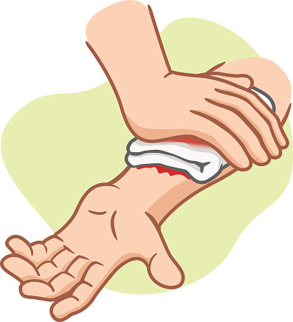
עמוד 3 ---------
כותרת: הערכת מיקום והנחת חסם עורקים (טורניקה)
- אם מדובר בדימום פורץ בגפה והלחץ הישיר לא עוזר (או שיש פצועים מרובים), הנחו חסם עורקים (כמו חסם CAT או סיליקון) כ-5 ס"מ מעל מקור הדימום (ולא על מפרק).
- הדקו אותו עד שהדימום נעצר לחלוטין ונעלם הדופק הפריפריאלי.
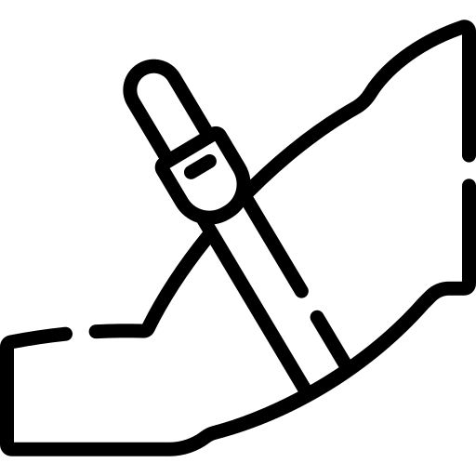
עמוד 4 ---------
כותרת: רישום זמן קריטי:חובה.
- מיד לאחר קשירת חסם העורקים, כתבו את השעה המדויקת של ההנחה על מצחו של הפצוע או על החסם עצמו.
- מידע זה קריטי עבור המנתחים בבית החולים.

עמוד 5 ---------
כותרת: טיפול בדימום באזורי חיבור (מפשעה, בית שחי, צוואר):
- באזורים אלו לא ניתן להניח חסם עורקים.
- הטיפול מבוסס על דחיסת תחבושות (Wound Packing) עמוק לתוך הפצע ולחיצה מתמשכת וחזקה עם שתי הידיים במשך 3 דקות לפחות (אם משתמשים בתחבושת המוסטטית עוצרת דימום) או 10 דקות (בתחבושת רגילה).


